

**毕业论文（设计）**

**毕业论文**

主题名称:基于Android的**涂鸦app**

学生姓名： 芮祝楷

学 号： 1723010423

专 业： 计算机应用

班 级： 17应用4班

指导教师： 彭叶胜

2019年12月12日

**目 录**

摘 要 3

第1章 开始 2

**第2章 软件的提出** 2

**第3章** 开发的目的和意义 2

**第4章** 开发的目的和意义 2

4.1 主界面

4.2操作

4.3

4.4

4.5

4.6

4.7

4.8

## 摘 要

随着社会的发展，手机的元素越来越多同时软件也越来越丰富多彩了，软件的功能、性质、使用和形态发生了巨大的变化。我们可以看到，有了手机软件更加简单了；手机里面涵盖各式各样的软件太多了；随着计算机技术和通信技术的快速发展，手机已不是我们以前只会打电话的传统意义上的手机了，它现在涵盖了许多错综复杂的软件，软件里面有各式各样的功能，让人眼花缭乱，

当下手机平台上，涂鸦软件比比皆是，不过让我很忙一的一款涂鸦软件是---Spray Painter，这是一款还不错的涂鸦工具

推动经济社会发展。加快经济社会的信息化进度，很好地发挥信息化在促进信息产业结构调整、提高生产要素利用效率、加速高新科技应用研发与車型、创新管理方法与理念、提升劳动者素质等方面的重要作用，培育经济新动能，推动经济新发展。信息技术的发展，有利于创新管理方法与理念。信息化的发展开拓了工作思路，能够推动工作方法的创新与工作效率的提升。依托大数据、云服务等技术手段，办公更加智能化、便捷化，日常管理与应急指挥更加有效便捷，治理和服务水平能够得到很大提高。 信息技术的发展，促进产业结构调整。信息技术产业是一个包括信息技术研发、生产、储存、应用等一系列技术的产业群。要加大投入，加强信息基础设施建设，推动互联网和实体经济深度融合，加快传统产业的数字化、智能化，做大做强数字经济，优化产业结构，拓展经济发展新空间。”

我们看到了手机软件的更新功能十分强大，但信息/数据变现通过APP获取注册用户的个人信息、消费信息等，企业通过与第三方的合作交易实现数据流。然而，这种模式适用于早期的企业家。优点：企业在APP上获得的信息不仅可以用来统计APP操作的反馈，还可以提供给有需要的第三方。随着APP用户数量的增加，信息的价值逐渐提高。缺点：用户一般对信息泄露感到反感，造成用户不适，也可能涉及法律风险。

* 根据Android 开发者

在2018年9月28日发布的Android 最新历史版本占比，其次是Android 6.X Marshmallow 21.6%，Android 8.X 的19.2%居第三。，目前（2018/9/28） Android作业系统版本中仍以Android 7.X Nougat的29.3%领先，中国Local品牌最爱的Android 5.X Lollipop还有18.3%居第四， Android 4.4 KitKat则是7.8%第五

可谓android市场占有率有如此之强大，这也避免不了很多开发者去Android区域开发软件

Android is an open source operating system, it is based on the bottom of the Linux operating system, today's smart phones and tablets, most of them are of Google company's development, also has a lot of is under the guidance of the Android development, Android provides a robust application development process, has abandoned the eclipse platform development, the means that developers need to develop for Android,The first test version of the Android software development kit (SDK) was released in 2007. The first commercial version of Android 1.0 was released in September 2008.

On June 27, 2012, at the Google I/O conference, Google announced the release of Android version 4.1 Jelly Bean.Jelly Bean is an incremental update in terms of functionality and performance, primarily aimed at improving the user interface,

The Android source code is licensed under free and open source software.Most of the code released by Google follows the Apache license version 2.0, and the Linux kernel changes follow the GNU general public license version 2.

# 第一章 开始

## Android 是在java基础之上的一门语言 Android是用来开发[手机APP](https://www.baidu.com/s?wd=%E6%89%8B%E6%9C%BAAPP&tn=SE_PcZhidaonwhc_ngpagmjz&rsv_dl=gh_pc_zhidao)的 学Android 需要先学java基础语法。 网上找的 Android和Java的区别： 简单地说，一种是[操作系统](https://www.baidu.com/s?wd=%E6%93%8D%E4%BD%9C%E7%B3%BB%E7%BB%9F&tn=SE_PcZhidaonwhc_ngpagmjz&rsv_dl=gh_pc_zhidao)，一种是开发语言。具体来说，Android是一种基于Linux的开放源码[操作系统](https://www.baidu.com/s?wd=%E6%93%8D%E4%BD%9C%E7%B3%BB%E7%BB%9F&tn=SE_PcZhidaonwhc_ngpagmjz&rsv_dl=gh_pc_zhidao)，主要用于便携设备（[智能手机](https://www.baidu.com/s?wd=%E6%99%BA%E8%83%BD%E6%89%8B%E6%9C%BA&tn=SE_PcZhidaonwhc_ngpagmjz&rsv_dl=gh_pc_zhidao)，[平板电脑](https://www.baidu.com/s?wd=%E5%B9%B3%E6%9D%BF%E7%94%B5%E8%84%91&tn=SE_PcZhidaonwhc_ngpagmjz&rsv_dl=gh_pc_zhidao)）。Java是一种[面向对象](https://www.baidu.com/s?wd=%E9%9D%A2%E5%90%91%E5%AF%B9%E8%B1%A1&tn=SE_PcZhidaonwhc_ngpagmjz&rsv_dl=gh_pc_zhidao)的编程语言，它的最大的特点就是开源和免费，这因为如此，中国的大部分大型的软件系统是用Java开发的。 Android和Java的联系： Android的应用层上的应用程序是用Java编写的，以Java作为开发语言，但是，Java并不等同于Android，因为Android SDK引用了Java SDK的大部分，少数部分被Android SDK所抛弃。 所以，要想从事Android的开发,就必须有Java基础。 另外，在[Windows系统](https://www.baidu.com/s?wd=Windows%E7%B3%BB%E7%BB%9F&tn=SE_PcZhidaonwhc_ngpagmjz&rsv_dl=gh_pc_zhidao)中可以搭建Android的Java开发环境，这样就可以实现在[Windows系统](https://www.baidu.com/s?wd=Windows%E7%B3%BB%E7%BB%9F&tn=SE_PcZhidaonwhc_ngpagmjz&rsv_dl=gh_pc_zhidao)中测试Android项目了。

##### 第二章软件的提出 [Android开发](https://www.baidu.com/s?wd=Android%E5%BC%80%E5%8F%91&tn=SE_PcZhidaonwhc_ngpagmjz&rsv_dl=gh_pc_zhidao)需要从Java语法学起，掌握如何使用Java来编写复杂逻辑处理，再到如何使用Android Studio来开发制作App，学习UI常见的控件，实战移动端UI界面开发。 java开发主要岗位大数据、云计算、人工智能等新兴方向。java开发也涉及到多个领域，主要负责电商、医疗、金融、ERP、物流管理、app服务端等系统功能的开发和优化工作。 其实每个互联网公司和大部分传统公司都有自家的Android应用，为用户带来更好的用户体验.同时Android系统的应用范围不限于app开发，在智能电视、智能手表、智能车载设备领域都有Android工程师的用武之地。但现在市场上美术的软件大多都已经成型 美术是以线条塑造形象的视觉艺术，美术以他的直观性，可观性，形象生动，对人的视觉效果有很大的感染力，每个人都有对艺术的美，以为艺术来源于美，所谓艺术美是指艺术作品和人类的审美为主要对象，是画画者对生活的憧憬和对生命的热爱，当具有一定的审美美得到时候，画出来的线条也会随之优雅，安卓涂鸦软件的线条也是基于一定的开发程度，有了一定的了解，随之开发出来的线条也随之优雅柔和，一个完整的Android 涂鸦软件的开发一定要有良好的设计准备比如画笔可以选择手绘、仿制、橡皮擦、文字，其中仿制功能跟PS中的类似，复制图片中的某处地方。形状可以选择手绘、箭头、直线、圆、矩形等。画笔的底色可以选择颜色，或者选择一张画布。我在了解安卓开发前就去了解了Android Studio 是一个Android集成开发工具，基于IntelliJ IDEA. 类似 Eclipse ADT，Android Studio 提供了集成的 Android 开发工具用于开发和调试。

**开发的目的和意义**  
1.开发商：Google  
2.软件语言：Java android studio安装后需要在eclipse中导出代码，并导入到studio中才能使用Android Studio v3.4.0 windows版本已包含X86和X64两个版本，直接下载即可。 另外：上述的安装文件中IDE已经包含下面两个安装文件（SDK Tools & Packages），所以只需要下载IDE即可。 2.jdk需要根据当前安装的Windows版本进行选择。 安装 安装。androidstudio的使用工具 Android Studio Android SDK java jdk 一台可以用于调试的安卓手机 方法 项目的前提是将基本的运行环境及sdk都已经安装好， 右键点击new-->Module，Module相当于新建了一个项目。 选择Android Application，点击next 将

下载安装包（dmg文件），打开并将Android Studio拖动到Applications中去，拷贝完毕即可，可以到应用程序下将图标拖动到Dock上。     是用来管理模拟器和真机的通用调试工具，该工具功能强大，直接打开cmd即可使用adb命令，adb的全称为Android Debug Bridge，是起到调试桥的作用，通过adb我们可以在Eclipse中方面通过DDMS来调试Android程序，说白了就是debug工具，adb的工作方式。

 Android Studio是一套面世时间还不长的IDE（即集成开发环境），目前已经免费向谷歌及Android的开发人员发放。Android Studio以IntelliJ IDEA为基础，后者同样是一套相当出色的Android开发环境。在今天的文章中，我们将共同了解如何创建一个全新Navigation Editor（导航编辑器）这个主要是一款可视化的编辑器，主要用于构建支持新的Jetpack导航组件的XML资源来使用的。开发者可以通过Navigation Editor和导航组件在应用屏幕和内容区域之间构建可预测的交互。不过，优秀的设计是可以实现的，我们要想设计一个画图app会经历3个主要阶段，设计，原理的研究，加上你所要使用的插件，可以使用APi接口来使用以至于达到你需要的目的我们作为用API的人来说我们所使用后的成功会给软件带来进一步优化的作用

## android双缓冲绘图技术

## 在[图形图象处理](https://baike.baidu.com/item/%E5%9B%BE%E5%BD%A2%E5%9B%BE%E8%B1%A1%E5%A4%84%E7%90%86)编程过程中,双缓冲是一种基本的技术。我们知道,如果窗体在响应[WM_PAINT消息](https://baike.baidu.com/item/WM_PAINT%E6%B6%88%E6%81%AF/7602137)的时候要进行复杂的图形处理，那么窗体在重绘时由于过频的刷新而引起闪烁现象。解决这一问题的有效方法就是双缓冲技术。因为窗体在刷新时，总要有一个擦除原来图象的过程[OnEraseBkgnd](https://baike.baidu.com/item/OnEraseBkgnd)，它利用背景色填充窗体绘图区，然后在调用新的绘图代码进行重绘，这样一擦一写造成了图象颜色的反差。当WM_PAINT的响应很频繁的时候，这种反差也就越发明显。于是我们就看到了闪烁现象。 所谓缓冲，简单地说就是将多个将要执行的独立的任务集结起来，一起提交。 打个比方，现实生活中，你现在要将很多砖从A处搬到B处，原来的办法是一只手一次搬几块，这就是没有使用“缓存”机制的方法。你也可以用一辆拖车，先把砖搬到拖车上，再把拖车拉到另一处处，这就是使用了“缓存”的方法。

## 每个canvas都有对应的一个位图，绘图的过程实际上就是往这个位图上写入颜色信息，然后把这些信息交给GPU进行处理显示。这里面其实已经包含了一次缓冲的过程。

## 所以，讲到这里，双缓冲的概念我想你已经明白了。没错，绘图时的双缓冲其实就是再增加一个canvas，把想要绘制的内容先绘制到增加的画布对应的位图上，写完后再把这个位图的颜色信息一次提交给上下文的canvas去绘制。双缓冲技术在绘制数据量较大时在性能上有明显的提升，画板程序之所以用到了双管缓存的效果，也是基于提高绘制效率的考虑。很多系统与其他开发语言相比具有很强的悠悠试试，在其开发性很高，它是开源可移植性也很高，这两种优势吸引了很很多的开发者来开发成于其中，当这两年的手机大量的应用都是安卓市场占有率很高，通过这些总经理相比较而言，丰富的市场的多样性给用户带来了安卓的系统的十分良好的那个体验能够支持的大多没有网络的情况下，也可以让開發者參與其中Android开发商图形图像处理的技术，他在假发成名的基础上，只是谷歌黄金是开发的一款安卓APP开发技术今天要讲的是android环境下开发一个保存本地的涂鸦版軟件，这是一款简单的涂鸦软件，在本地是可以选择你的图片，你的手机本地手机的图片，通过软件来实现可以增加画笔功能，实现画笔的马赛克功能画笔的髋部功能擦拭功能，还有保存功能，增加消除功能等等，虽然开发的过程很简单，但是使用起来，可以学习绘画的技巧，还可以放松身心可以锻炼一下手指。

### 开发工具

Android Studio 是基于 IntelliJ IDEA 开发的，是 Goolge 官方推荐的 Android app 开发 IDE。 Android Studio是一个全新的Android开发环境，基于IntelliJ IDEA。类似Eclipse ADT，Android Studio提供了集成的Android开发工具用于开发和调试，在IDEA的基础上，Android Studio提供：  
1.·基于Gradle的构建支持  
2.·Android专属的重构和快速修复  
3.提示工具以捕获性能、可用性、版本兼容性等问题  
4.支持ProGuard和应用签名  
5.·基于模板的向导来生成常用的Android应用设计和组件  
6.功能强大的布局编辑器，可以让你拖拉UI控件并进行效果预览  
在这个 Android 开发入门教程中，你将学会创建一个简单的算命游戏 app，并学习 Android Studio 的一些关键特性：app->src->main->java：  
整个app的逻辑处理，核心。具体java代码  
app->src->main->res：  
资源文件  
drawable：图片，自定义的xml文件layout：布局文件 mipmap：logo类图片  
values：样式，颜色，文AndroidMainifest：所有activity都需要在此声明才可调用。重要文件  
grdle->build.gradle  
SDK版本、编译工具版本、设置版本号版本名称、依赖的库等

# 准备工具

# JDK安装包。

# ·Android Studio安装文件

**第一个选项 ：Android Studio程序**，必选。**第二个选项 ： Android SDK** ；如果你的电脑中，已经存在 Android SDK可以不勾选。 第三个选项 和 第四个选项 都和虚拟机有关系，如果你不使用虚拟机或者SDK中的虚拟机，可以不勾选。

如果你在 讲解1 中勾选了 HAXM （也就是第四个选项. HAXM 用以为虚拟机提供加速服务，详细内容，请自行搜索），就会出现这一步。  
你需要根据自己机器的内容大小来设置这个值，一般建议默认即可。Android Studio的运行需要 VC++ 环境，Android Studio安装的过程中，会自动安装。这也是为什么建议使用安装包（exe）的原因。  
当你更新完 Android SDK ，你就会看到这个界面。直到这个界面才说明，你可以使用Android Studio了。  
* 选项1 ： 创建一个Android Studio项目。  
* 选项2 ： 打开一个Android Studio项目。  
* 选项3 ： 导入官方样例，会从网络上下载代码。此功能在以前的测试版本中是没有的，建议多看一看官方给的范例。  
* 选项4 ： 从版本控制系统中导入代码。支持 CVS 、 SVN 、 Git 、 Mercurial ， 甚至GitHub。  
* 选项5 ： 导入非Android Studio项目。比如纯生的 Eclipse Android项目， IDEA Android项目。如果你的Eclipse 项目使用官方建议导出（即使用 Generate Gradle build files 的方式导出），建议使用 选项2 导入。  
* 选项6 ： 设置。  
* 选项7 ： 帮助文档。  
如果一些选项不能点击，说明你的 JDK 或者 Android SDK 目录指向有问题，请继续看Android Studio的简单配置

# 配置Android Studio和功能介绍

 1.设置 JDK 或者 Android SDK 目录

有时很多人运行Android Studio会提醒你 JDK 或者 Android SDK 不存在，你需要重新设置。你需要到全局的Project Structure 页面下进行设置。进入全局的 Project Structure 页面方法获取当前涂鸦坐标系中的单位大小，该单位参考dp，独立于图片

手绘箭头直线实心圆空心圆实心矩形空心矩形

设置图片旋转值 ：设置图片旋转值可由自己设置

获取图片旋转值 ：设置图片旋转值可由自己设置  
设置图片缩放倍数 ：缩放倍数可由自己设置  
获取图片缩放倍数 ：缩放倍数可由自己设置  
设置画笔 ：画笔大小可由自己设置  
* 获取画笔 ：画笔大小可由自己设置  
设置画笔形状 ：画笔形状大小可由自己设置  
获取画笔形状 ：大小可由自己设置  
设置图片偏移量x ：大小可由自己设置  
设置图片偏移量x ：大小可由自己设置  
获取图片偏移量x ：大小可由自己设置  
设置图片偏移量y ：大小可由自己设置  
获取图片偏移量y ：大小可由自己设置  
设置大小 ：宽度大小可由自己设置  
获取大小 ：大小可由自己设置  
设置颜色 ：大小可由自己设置  
获取颜色 ：大小可由自己设置  
最小缩放倍数限制 ：大小可由自己设置  
最小缩放倍数限制 ：大小可由自己设置  
最大缩放倍数限制 ：大小可由自己设置  
最大缩放倍数限制 ：大小可由自己设置  
设置放大镜倍数  
获取放大镜倍数  
是否允许涂鸦显示在图片边界之外  
是否允许涂鸦显示在图片边界之外  
* 是否显示原图 会记录一开始的位置  
是否显示原图：是按钮可复原原来位置  
保存当前涂鸦图片；退出会提示用户是否保存，保存会画很简单点击返回会提示用户是否保存该图片，可以真机运行  
清楚所有涂鸦：有次功能  
置顶item  
置底item  
撤销一步  
指定撤销的步数：会记录每一步  
获取当前显示的图片(无涂鸦)  
获取当前显示的图片(包含涂鸦)  
总结：此次功能还有不足待改进美化效果，像素设置更细致点会给用户带来更好的体验

图一 编辑页面

可调10,15，25像素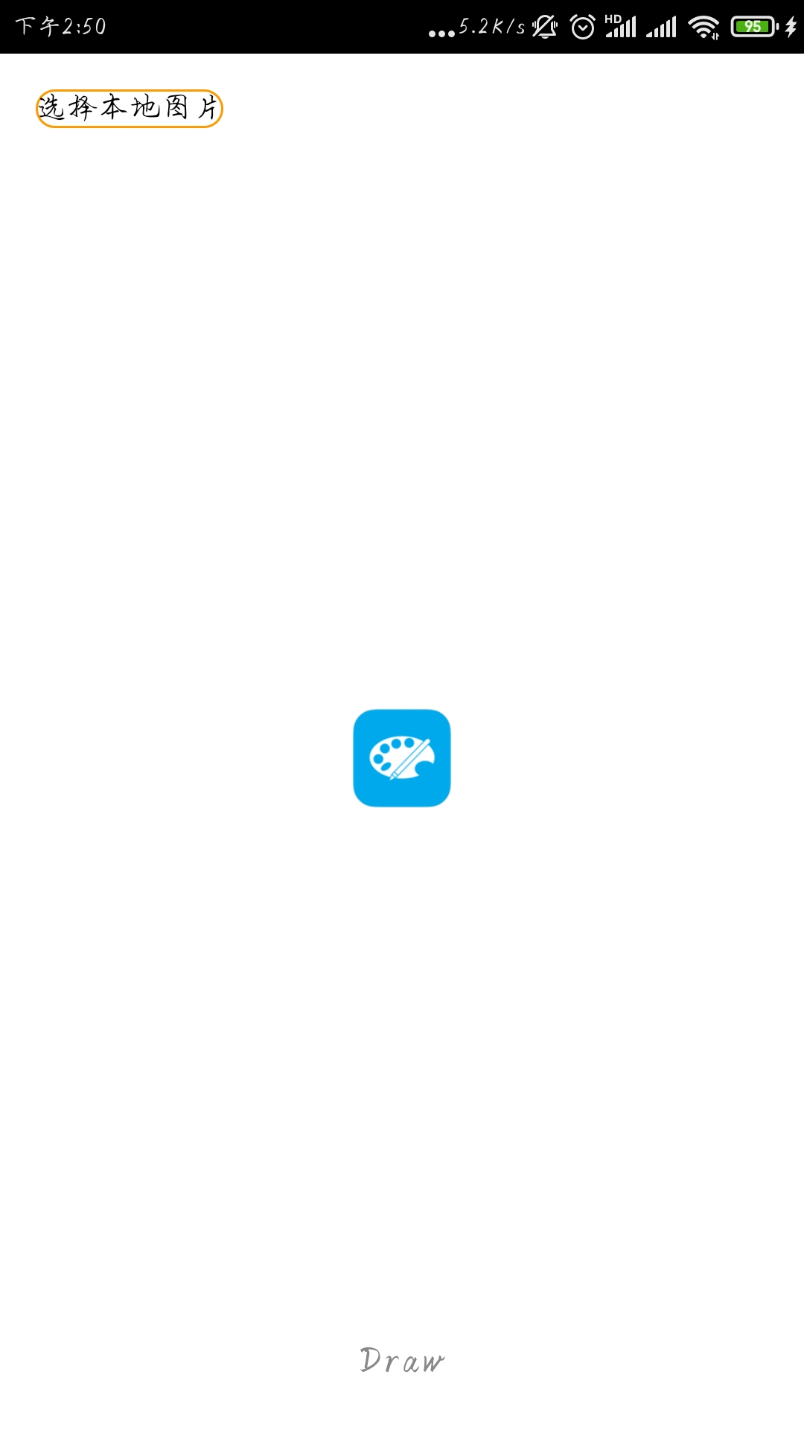

图一

图二

涂鸦工具

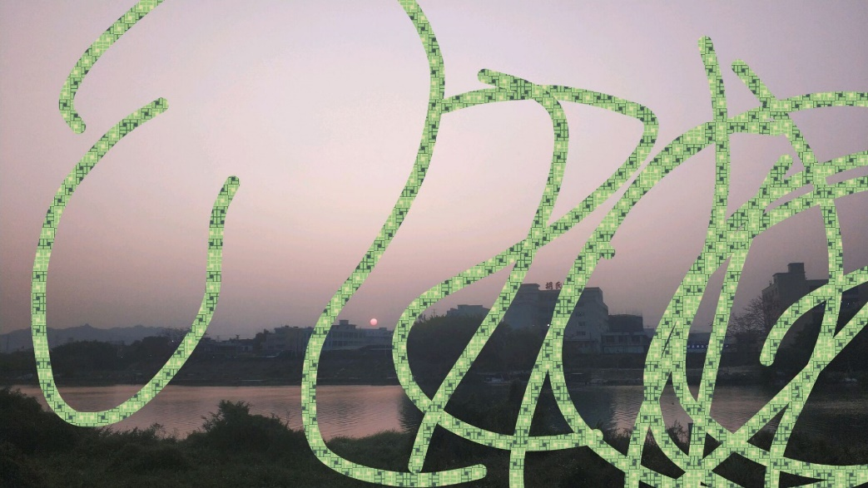

图二

图片图形编辑

